阜平县“双随机、一公开”工作简报
（第四期）
2021年8月13日 主动公开—接受监督
阜平县市场监管局诚邀人大代表、政协委员召开
“双随机、一公开”跨部门联合抽查现场会
为进一步优化营商环境，持续深化“放管服”改革，在严格执法的同时创造宽松包容的市场环境。阜平县“双随机、一公开”监管工作领导小组办公室着力在“抓规范、抓联合、抓精准、抓震慑力”上下功夫，全面加强协同监管常态化。
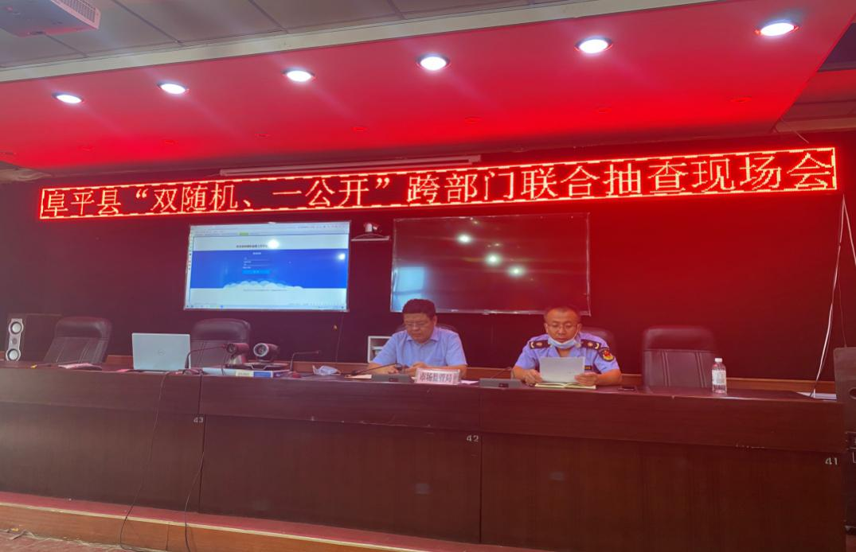

2021年8月13日上午，在阜平县市场监督管理局四楼会议室召开阜平县“双随机、一公开”跨部门联合抽查现场会，县市场监管局、住房和城乡建设局、发展和改革局、地方金融监督局、医疗保障局、消防救援大队6个部门参会。
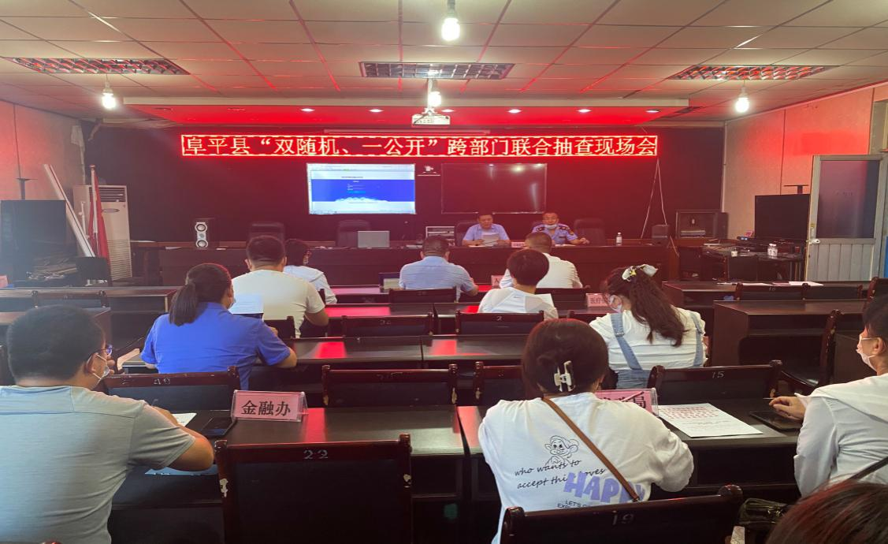

此次双随机抽查坚持阳光执法，主动接受监督。特邀县人大代表2名、政协委员2名对抽查全程进行记录和监督。为进一步提高双随机抽查工作的精准度，本次抽查与企业信用风险分级分类有机结合，对企业实施差异化抽查，严格落实《“双随机、一公开”监管工作规范》的要求，分别对建筑类、汽车销售类、拍卖类、投资类、药店、电子商务类企业进行抽查，共随机抽取企业25户、随机执法人员21人。
抽查过程中，对各位代表提出的专业性问题现场进行解答，后期我们也将继续邀请代表全程参与实地检查，监督检查的全过程，真正做到公开透明、“无事不扰”、“有事必查”。

